Vi ønsker at tilføje ydelsesmodtager på udvælgelsesbilledet på FIB074

FIB075
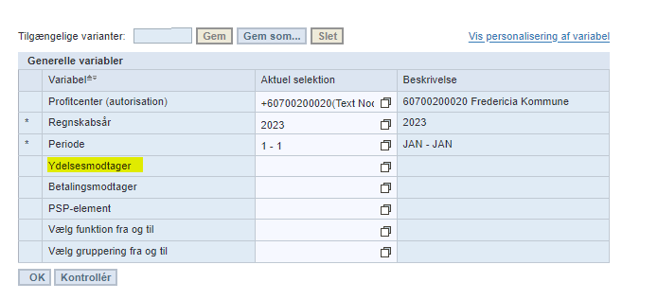
FIB074
